 | CÔNG TY TNHH GIAO THÔNG VẬN TẢI VÀ DU LỊCH SÀI GÒN |  | 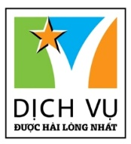
 | Văn phòng Hồ Chí Minh  ĐC: 219 Võ Văn Tần, Phường 5, Quận 3  ĐT: 19002258  Email: hcm@saigontours.asia  Website: www.saigontours.asia | Văn phòng Hà Nội: ĐC: Tầng 6, 12 Khuất Duy Tiến, P. Thanh Xuân Trung, Q.Thanh Xuân  ĐT: 1900 2258  Email: hanoi@saigontours.asia  Website: www.saigontours.asia

CAMPUCHIA
SIEM REAP - PHNOMPENH
Thời gian: 4 Ngày 3 Đêm
Phương tiện: ô tô - Khách sạn: 4 Sao
👉 Trải nghiệm làng nghề Preah Dak – Nghề làm đường thốt nốt, làm bánh bò thốt nốt…

NGÀY 1: TP HỒ CHÍ MINH – SIEM REAP 480km (Sáng/ Trưa/ Tối)
04:30 Xe và HDV Việt Nam đón đoàn tại cổng chính Bưu Điện Thành Phố
04:45 Đón tại Nhà Hát Quân Đội (140 Cộng Hòa)
05:00 Đón tại cây xăng quân đội (N3 Việt Hưng)
Khởi hành đi Cambodia. Dùng điểm tâm sáng tại thị xã Trảng Bàng
07:30 Đến cửa khẩu Mộc Bài, HDV làm thủ tục xuất cảnh Việt Nam, nhập cảnh Cambodia cho đoàn, tiếp tục hành trình đến Siem Reap.
11:00 Dùng cơm trưa tại thành phố Kompong Cham, tiếp tục đi Siem Reap
18:30 Đến Siem Reap, dùng cơm tối, nhận khách sạn. Tự do về đêm.

NGÀY 2: NGẮM BÌNH MINH & TRẢI NGHIỆM LÀNG NGHỀ (Sáng/ Trưa/ Tối)
Đối với anh chị đi ngắm bình minh
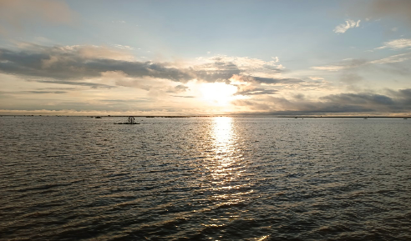
05:00 Xe và HDV đưa đoàn đi biển hồ Tonle Sap ngắm bình minh.
08:00 Về khách sạn dùng điểm tâm sáng
Đối với anh chị không đi ngắm bình minh
06:30 Dùng điểm tâm sáng tại khách sạn, đợi nhóm đi ngắm bình minh về và cùng khởi hành thăm quan:
👉 Đền Angkor Thom – trung tâm là Đền Bayon với 216 nụ cười bí ẩn.
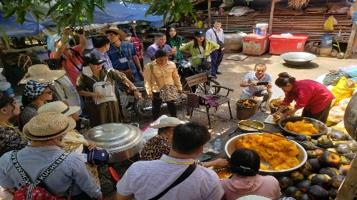
👉 Đền Ta Pruhm với những cây đại thụ hình thù kì quái mọc bao phủ cả những ngôi đền lớn, là nơi được Hollywood chọn làm phim trường khởi quay bộ phim Bí Mật Ngôi Mộ Cổ (Tomb Raider)
11:00 Xe đưa đoàn vào làng Preah Dak – Một làng Khmer có truyền thống làm đường Thốt Nốt, bánh bò thốt nốt và các sản phẩm từ cây thốt nốt…
Tại đây quý khách được hướng dẫn quy trình làm bánh bò thốt nốt của người Khmer và có thể tự tay làm cùng với thợ.
12:30 Dùng cơm trưa trong làng với đặc sản địa phương - Gà Đốt. Tiếp tục thăm quan:
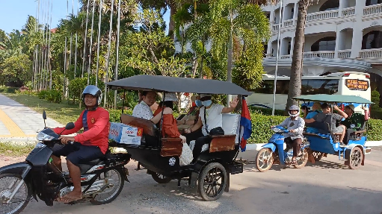
👉 Đền Angkor Wat – được UNESSCO công nhận di sản năm 1992 với những tác phẩm điêu khắc trên đá tuyệt đẹp.
Lưu ý 1: Do đi bộ nhiều, leo đền nhiều nên mặc trang phục năng động, giày bata, dép đế bằng hoặc có quai hậu, nước, nón…
Lưu ý 2: Vì sức chứa tối đa của “Thiên Đàng” chỉ khoảng 100 khách. Do đó, quí khách cần xếp hàng theo sự hướng dẫn của nhân viên phục vụ.
Lưu ý 3: Vì lý do riêng của ban quản lý mà tầng “Thiên Đàng” được quyền không cho khách lên thăm quan mà không cần thông báo trước.
18:30 Dùng cơm tối. Tự do khám phá Siem Reap về đêm: Chợ Đêm Siem Reap, Massage truyền thống, Smile Of Angkor Show, Angkor Dynasty Show... (chi phí tự túc)

NGÀY 3: SIEM REAP – THỦ ĐÔ PHNOMPENH 320km (Sáng/ Trưa/ Tối)
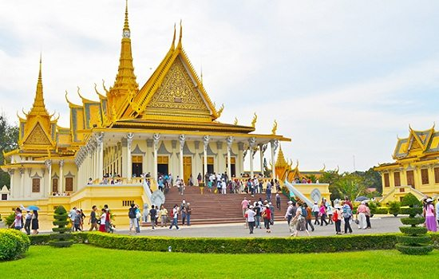
06:30 Dùng điểm tâm sáng tại khách sạn. Khởi hành về thủ đô Phnompenh. Trên đường về dừng chân thăm quan:
👉 Chợ Côn Trùng (Skun)
👉 Cầu Rồng nghìn năm tuổi (Cầu Kompong Kdei)
12:30 Đến thủ đô Phnompenh, đoàn dùng cơm trưa, về khách sạn nghỉ
15:00 Khởi hành thăm quan:
👉 Hoàng Cung – Nơi làm việc của đức Vua đương đại
👉 Chùa Vàng Bạc – nổi tiếng với tượng Phật Ngọc Lục Bảo, tượng Phật bằng Vàng, Nền lót bằng Bạc...
👉 Thử vận may tại Casino Naga World.
Lưu ý 1: Mặc áo có tay, không rộng cổ và nếu váy (đầm) phải dài qua đầu gối khi tham quan Hoàng Cung.
Lưu ý 2: Hoàng Cung được quyền đóng cửa không hoạt động thăm quan mà không cần thông báo trước.
Lưu ý 3: Trường hợp Hoàng Cung đóng cửa thì điểm thăm quan sẽ được thay thế bằng 02 chương trình: Viếng Chùa Wat Phnom và du thuyền trên Sông Bốn Mặt
19:00 Dùng cơm tối. Tự do khám phá thủ đô về đêm

NGÀY 4: PHNOMPENH – HỒ CHÍ MINH 240km (Sáng/ Trưa)
07:00 Dùng điểm tâm sáng tại khách sạn, thăm quan:
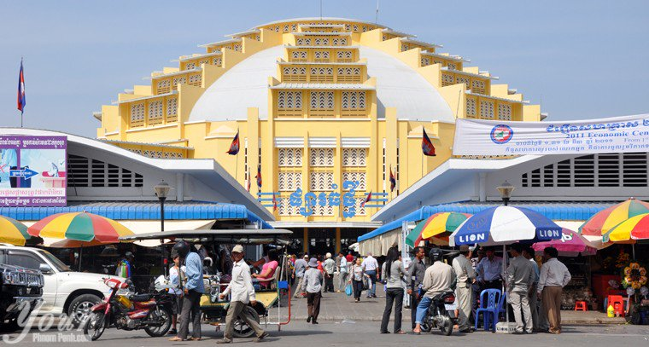
👉 Chụp ảnh lưu niệm tại Đài Độc Lập Cambodia
👉 Mua sắm tại Chợ Lớn Mới Phnompenh (Phsar Thmey)
11:00 Dùng cơm trưa và khởi hành về lại Việt Nam
16:00 Đến cửa khẩu, HDV làm thủ tục xuất – nhập cảnh cho đoàn. Tiếp tục về điểm đón ban đầu. Kết thúc tour

BẢNG BÁO GIÁ
GIÁ NGƯỜI LỚN | GIÁ TRẺ 5 – 11 TUỔI | QUỐC TỊCH | XE
5,950,000Vnd | 4.460.000VNĐ | VIỆT NAM | U 45 CHỖ
Lưu ý: Hộ chiếu phải còn hạn đủ 06 tháng tính tới ngày về
: Chứng nhận đã tiêm 2 mũi Vaccine

QUI ĐỊNH VỀ TRẺ EM
Dưới 05 tuổi hộ chiếu chung: Miễn phí 100%, ngủ ghép với ba mẹ.
Dưới 05 tuổi hộ chiếu riêng: 400,000Vnd, ngủ ghép với ba mẹ
Dưới 11 tuổi: 75% giá tour, ngủ ghép với ba mẹ
Đủ 11 tuổi trở lên: 100% giá tour, tiêu chuẩn phục vụ là người lớn.
Lưu ý: Số tuổi của trẻ em được tính theo ngày ghi trên hộ chiếu.

DỊCH VỤ ĐÃ BAO GỒM
- Xe vận chuyển giữa 2 nước theo chương trình.
- Ăn sáng ở Trảng Bàng & Phí xuất – nhập cảnh 2 nước
- Nước suối.
- Hướng dẫn viên Campuchia nói tiếng Việt.
- Ăn uống: 7 bữa ăn chính menu $6 & các bữa ăn sáng theo tiêu chuẩn khách sạn.
- Phí tham quan 1 lần theo chương trình
- Khách sạn 4 sao tại Siem Reap:
www.reehotel.com
- Khách sạn 4 sao tại Phnompenh:
www.lcshotel.com
- Bảo hiểm tai nạn du lịch quốc tế (chỉ áp dụng trong trường hợp bị tai nạn và ngộ độc thực phẩm, không áp dụng cho các bện lý đã có trước)
Lưu ý: Theo quy định của luật bảo hiểm hiện tại: Người từ đủ 80 tuổi trở lên không mua được bảo hiểm và bảo hiểm này cũng không áp dụng cho người nước ngoài.

DỊCH VỤ CHƯA BAO GỒM
- Phụ thu phòng đơn (nếu có): 1,200,000Vnd/ tour
- Visa Campuchia đối với người nước ngoài: 860,000Vnd
- Tips cho tổ phục vụ: $3/khách/ngày (Qui định)
- Các chi phí khác ngoài phần đã bao gồm.

